Grado en ingeniería de computadores

Práctica de programación orientada a objetos

Mayo 2019



Autores: Ricardo Zambrana- 26833126S

Miguel Herráez - 49227593A

Especificación de requisitos:

- jugador nuevo :

1. se tiene que registrar poniendo su nombre y DNI.
2. Ver el ranking de jugadores previos ( aparecerá datos de distintos jugadores en este orden, puntos de la partida, partidas ganadas y partidas pérdidas.

2) Ver su ficha de usuario con todos los puntos acumulados mostrando los

datos anteriores a parte de nombre y DNI.

2) Iniciar partida, que te llevará a jugar el juego.

3) Empezar a jugar.

- jugador existente :

1. Como ya está registrado sólo tendrá que indicar el DNI.
2. Ver el ranking de jugadores previos ( aparecerá datos de distintos jugadores en este orden, puntos de la partida, partidas ganadas y partidas pérdidas.

2) Ver su ficha de usuario con todos los puntos acumulados mostrando los

datos anteriores a parte de nombre y DNI.

2) Iniciar partida, que te llevará a jugar el juego.

3) Empezar a jugar.

Análisis y diseño de la aplicación:

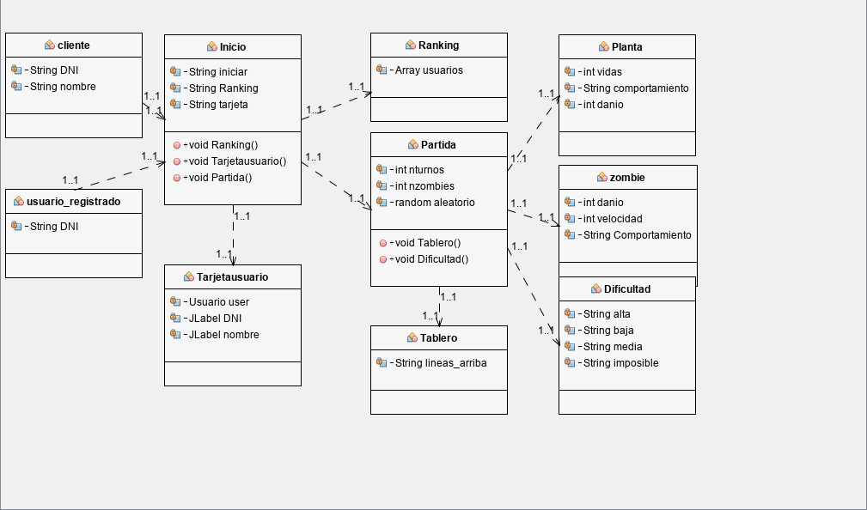

Es un diagrama de clases indicando las principales clases que se usan y indicando de manera muy simplificada su uso y variables en su interior.

Javadoc:

El javadoc está creado dentro del proyecto y para iniciarlo solo debes iniciar el documento llamado index

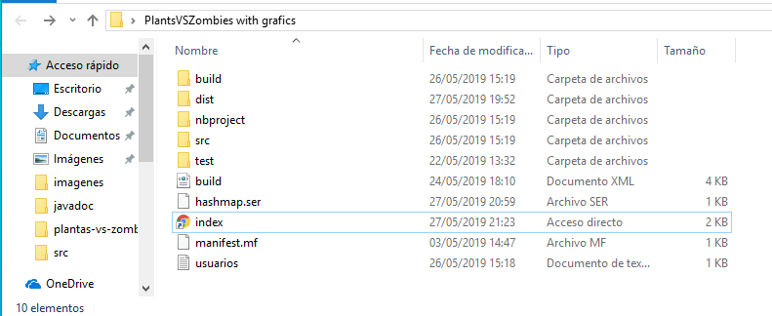

Memoria:

Al principio tendrás que indicar tu DNI y nombre en caso de estar registrado solo tendrás que indicar DNI y pulsar usuario existente.

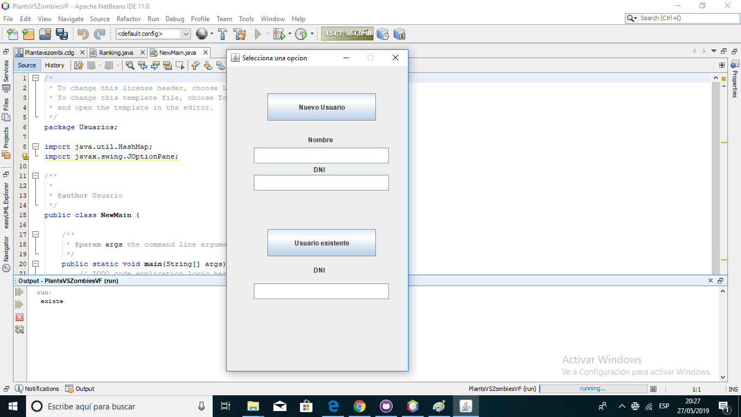

Una vez que hayas clickeado en Nuevo usuario o usuario existente, se abrirá otra ventana donde podrás iniciar la partida o ver el ranking de jugadores o ver tu tarjeta de usuario ( esto te indicará los datos que has creado o que ya tenías dentro del juego ).

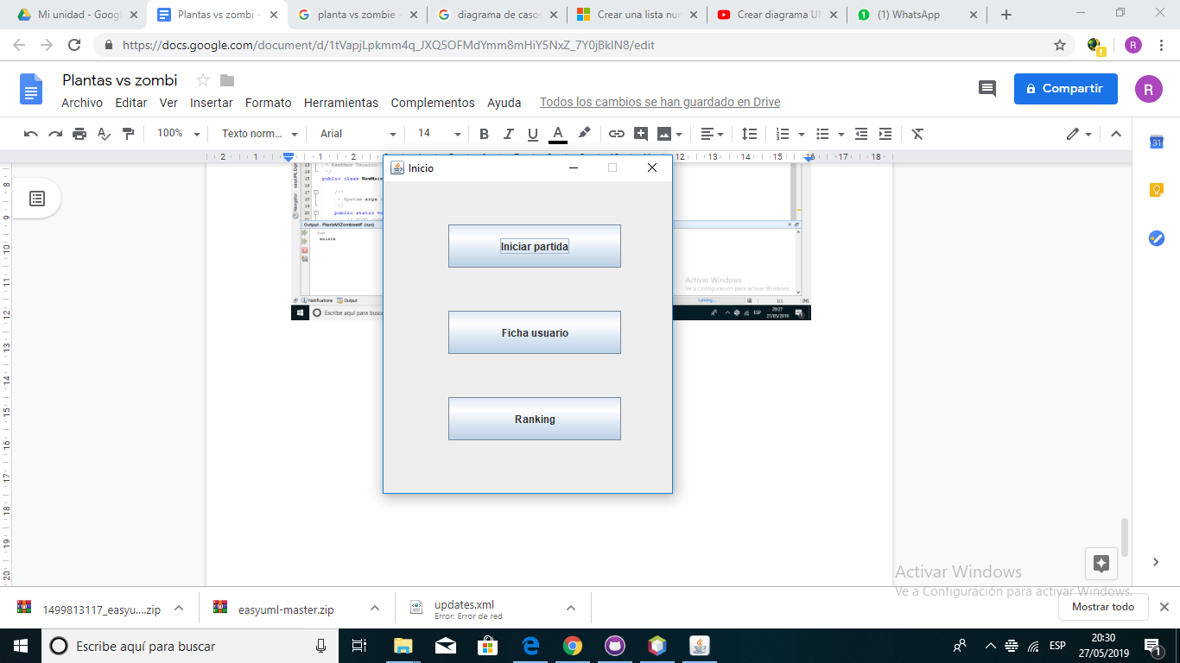

La ventana de la izquierda indica el ranking de jugadores tras pulsar el botón y el de la derecha la tarjeta de usuario que se crear y se muestra tras pulsar ficha de usuario.

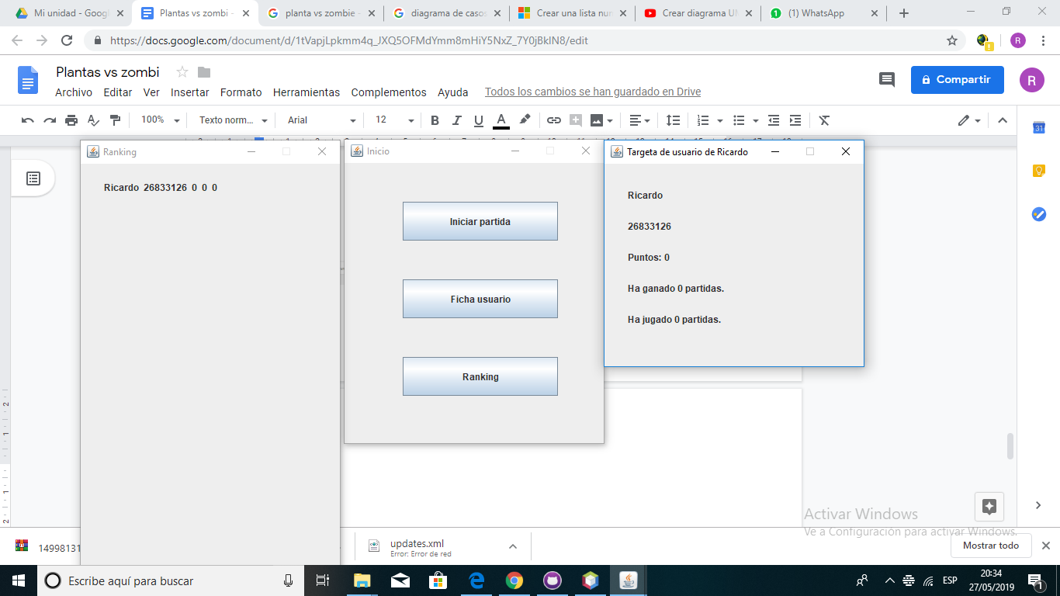

Una vez que le des a iniciar partida te indicará que dificultad quieres empezar el juego.

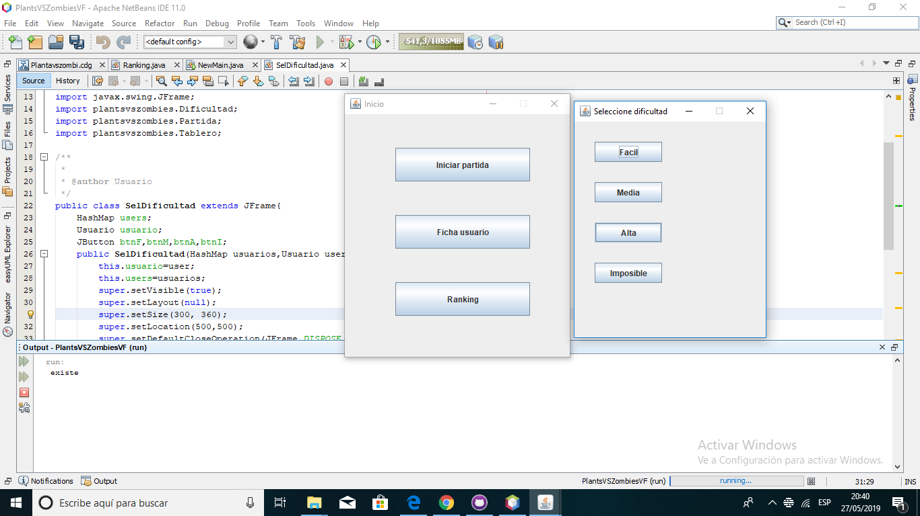

Cuando elijas dificultad saldrá una ventana con lo que podrás indicar la siguientes órdenes para poder jugar

Lanzaguisantes: L <X> <Y>

Petacereza: P <X> <Y>

Girasol : G <X> <Y>

Nuez: N L <X> <Y>

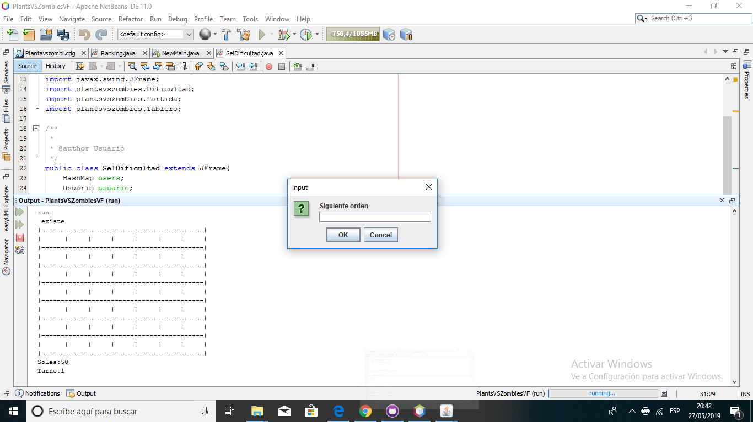

Ahí se muestra un ejemplo de orden y como se imprimiría. También hay que indicar que tras poner una planta, puedes poner otra, sino quieres más solo debes dejar la orden en blanco

